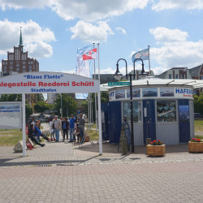
Schiffsfahrt durch das Rostocker & Warnemünder Hafenrevier
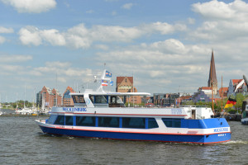
Das moderne Fahrgastschiff „Mecklenburg“ erwartet uns im Rostocker Stadthafen. Von dort geht es durch das Rostocker und Warnemünder Hafenrevier, vorbei am Rostocker Stadthafen, dem Fischereihafen, Seehafen, Warnow- und Neptun-Werft und Passagierkai. Die Fahrt erfolgt mit sachlichen, fachlichen und humorvollen Erklärungen und bei ruhigem Wetter mit Seewende.
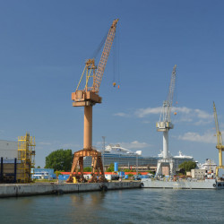
An Bord erwartet uns ein klassisches Buffet mit Edelräucherfisch-Spezialitäten, verschiedenen Käse- und Wurstvariationen, Schweinefilet auf Kräuterrahm-Champignons, Hähnchenbrustfilet auf mediterranem Gemüse, Kartoffelgratin, Obstplatte und Dessert.
Der Verein freut sich, Sie auf das erste Getränk an Bord einladen zu dürfen.
Ankunft ist gegen 19:00 Uhr wieder im Rostocker Stadthafen.

Abfahrt: 16:00 Uhr Rostocker Stadthafen
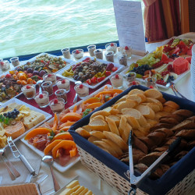
(Höhe Gaststätte Kogge)

Termin:
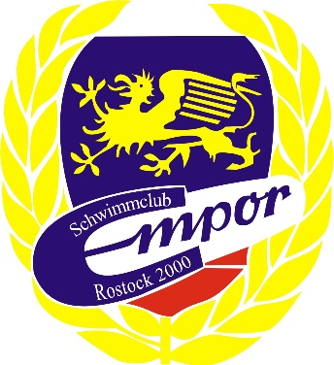
19.07.2023
Reisepreis:
pro Person
Mitglieder 40,-€
Nichtmitglieder 65,-€

